TRƯỜNG CAO ĐẲNG LÝ TỰ TRỌNG  THÀNH PHỐ HỒ CHÍ MINH  TRUNG TÂM QUAN HỆ DOANH NGHIỆP | CỘNG HÒA XÃ HỘI CHỦ NGHĨA VIỆT NAM  Độc lập – Tự do – Hạnh phúc

BÁO CÁO
NHỮNG NỘI DUNG TRONG WEBSITE CẦN CHỈNH SỬA, BỔ SUNG

Kính gửi: Trưởng trung tâm Quan hệ doanh nghiệp
Thực hiện nội dung cuộc họp về nội dung website mới của trường ngày 25/5/2022 và theo sự chỉ đạo của Trưởng trung tâm Quan hệ doanh nghiệp, tôi xin báo cáo những nội dung còn tồn tại cần điều chỉnh, bổ sung trong 2 trang web của Trung tâm phụ trách: https://trungtam.ltt.edu.vn/trung-tam-quan-he-doanh-nghiep/, https://vieclam.ltt.edu.vn/, cụ thể như sau:
I. NHỮNG NỘI DUNG TRUNG TÂM CẦN HỖ TRỢ ĐỂ HOÀN THIỆN
1. Chỉnh nội dung của các bài viết về font chữ chuẩn, căn lề 2 bên
Hiện nay các bài đăng của Trung tâm Quan hệ doanh nghiệp (TT.QHDN) đều chưa điều chỉnh về font Times New Roman được, việc căn lề bài viết vẫn mặc định ở căn trái. Xem Ảnh 1.

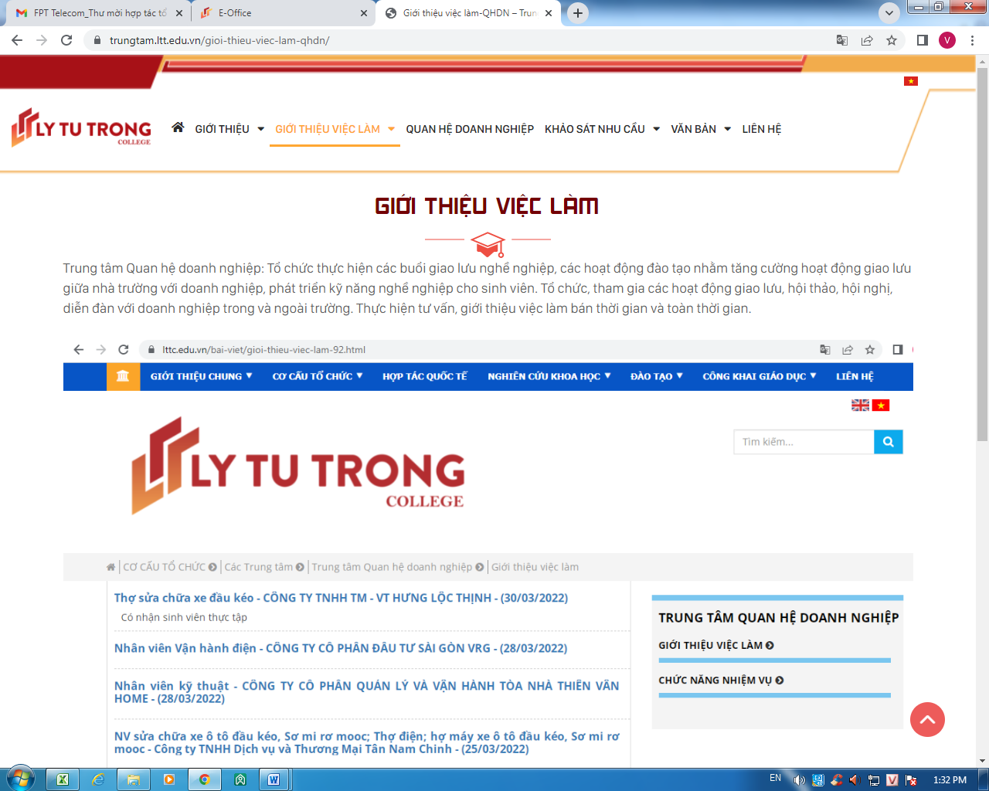

Font chữ chưa đúng Times New Roman, chưa căn lề 2 bên.

Ảnh 1.

2. Chất lượng ảnh đăng của TT.QHDN chưa cao
Các hình ảnh của trung tâm đăng lên website có chất lượng chưa được cao. Các bức ảnh còn có cái bị mờ, chưa được sắc nét, kích cỡ của các bức ảnh chưa được đồng đều (kích thước không bằng nhau). Trung tâm kính đề nghị bộ phận chuyên môn Trường hỗ trợ để các hình ảnh đăng có chất lượng tốt hơn. (Ví dụ: Ảnh 2, Ảnh 3)
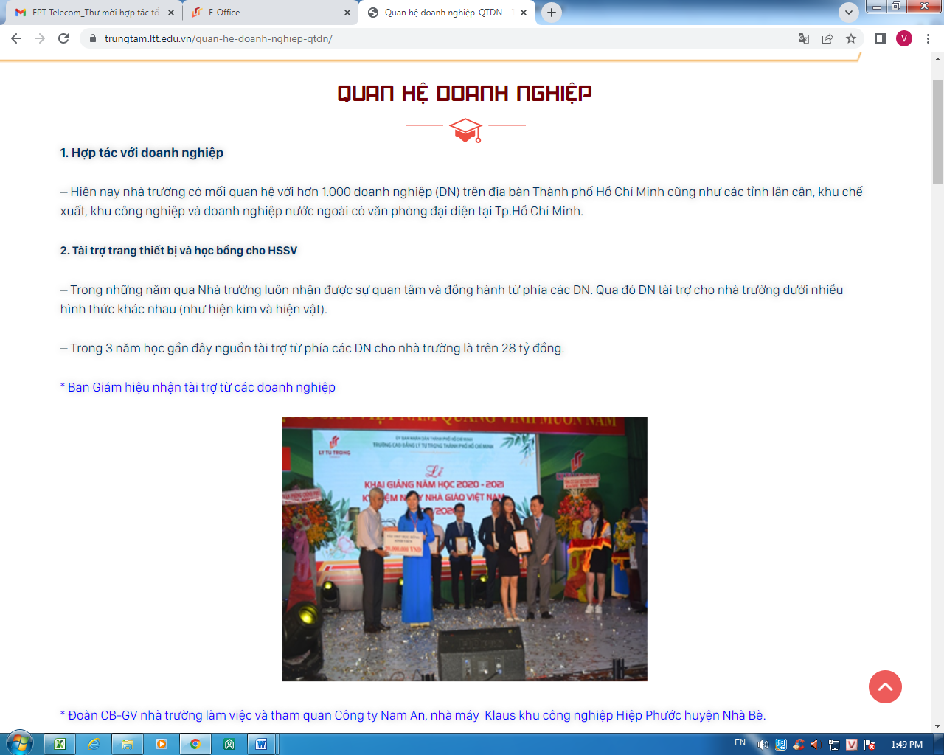

Ảnh còn mờ
Ảnh 2.
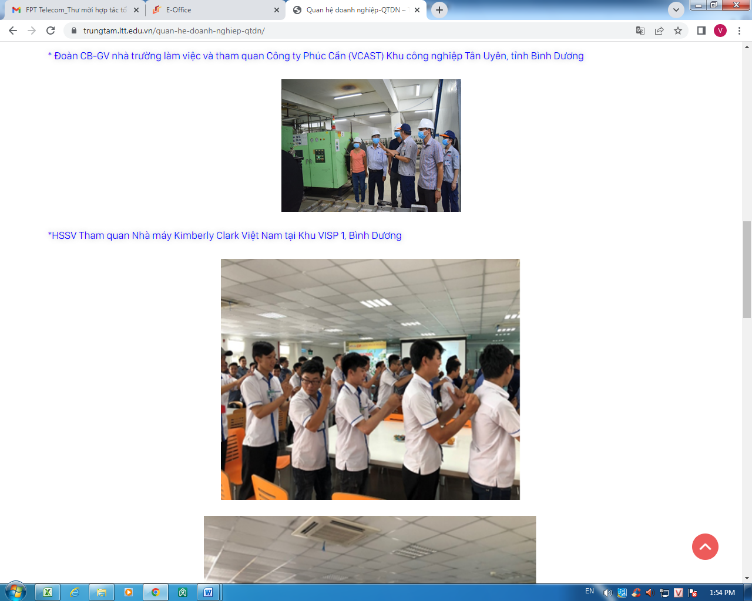
Kích thước ảnh chưa được đồng đều
Ảnh 3.

